Состав Совета депутатов
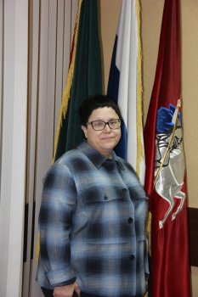

Леликова Елена Сергеевна
Глава муниципального округа Бирюлёво Западное

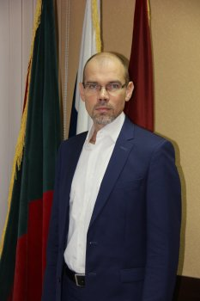

Бойков Алексей Александрович

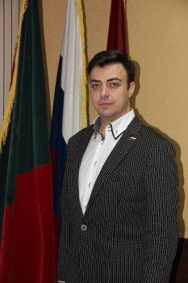

Бурых Ярослав Юрьевич

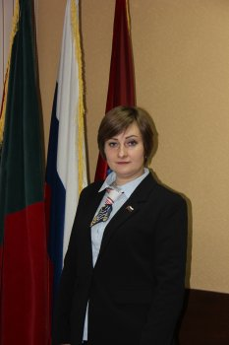

Виноградова Елена Геннадьевна

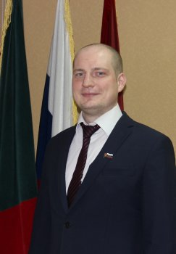

Есин Александр Борисович

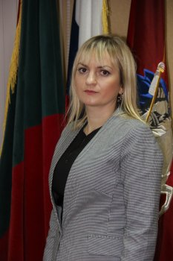

Жабина Татьяна Викторовна

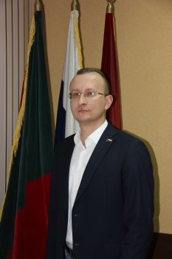

Конарев Илья Сергеевич

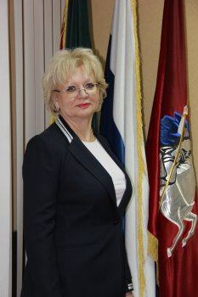

Мартанова Юлия Валентиновна

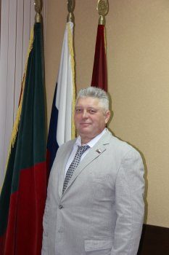

Орехов Александр Валентинович

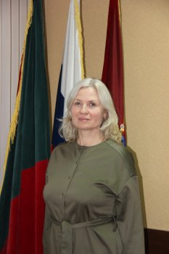

Терехова Ирина Юрьевна

Структура аппарата Совета депутатов
Худова
Татьяна Владимировна
Руководитель аппарата
т. 8-495-385-11-61
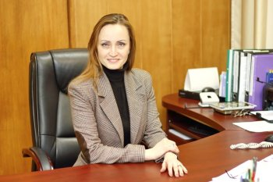
Фетисова
Олимпиада Васильевна
Главный бухгалтер – начальник отдела
т. 8-495-385-09-64

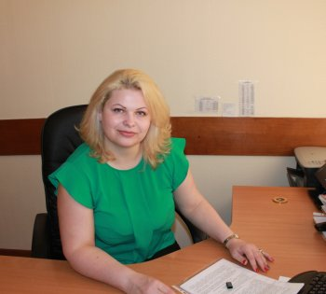
Ларина
Галина Николаевна
Советник
по организационным вопросам
т. 8-495-385-03-05
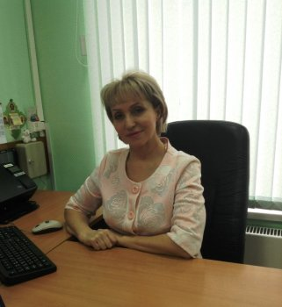
Чистова
Евгения Владимировна
Юрисконсульт-консультант
т. 8-495-385-11-61
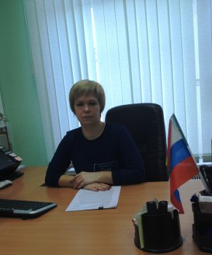
Мотяев
Станислав Юрьевич
Советник
по организационным вопросам
т. 8-495-385-06-71
